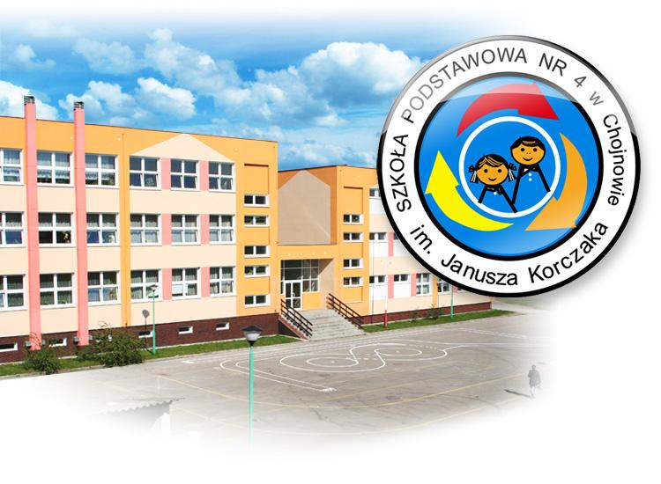
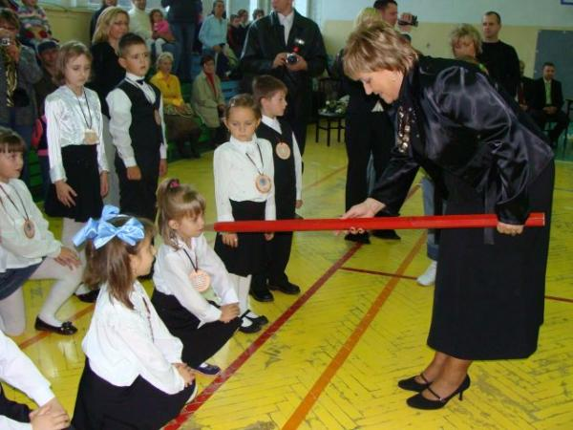
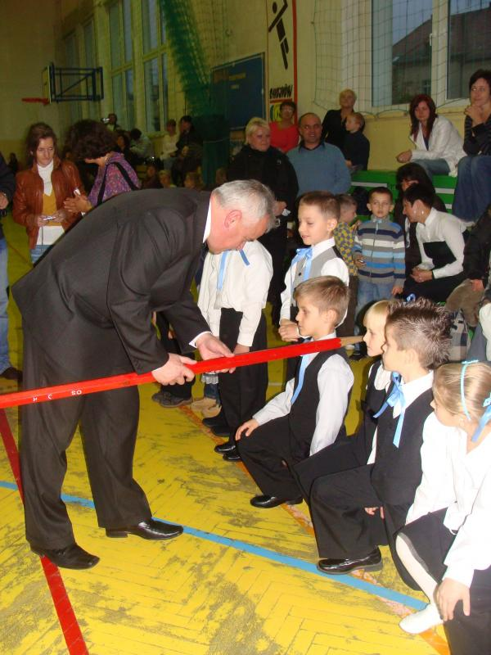
PASOWANIE NA
UCZNIA .

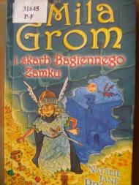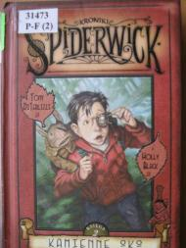
W BIBLIOTECE KSIOĄŻEK WIELE
OFERUJEMY ZBIUR PONAD 13 TYSIĘCY
KSIĄŻEK.

DLACZEGO WARTO CHODZIĆ DO NASZEJ SZKOŁY:
-BRAK PRZEMOCY
-SZKOŁA WSPIERA TALENTY
-WIELE KÓŁEK
-DOBRE WARUNKI PRACY
-WSPANIALI NAUCZYCIELE
-OGROMNE SALE GIMNASTYCZNE
-BASEN JEST BESPOŚREDNIO POŁĄCZONY
ZE SZKOŁOM

